以下は、今月の健康・ウェルネスのトピックである「『今この瞬間』に集中する」をメンバーの皆様に周知していただくためのソーシャルメディア用コピー案（画像オプション付き）です。必要に応じて、社内の通信プラットフォームやLinkedInアカウントで自由に共有してください。
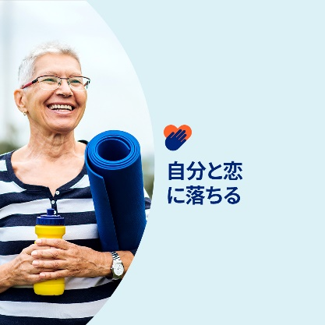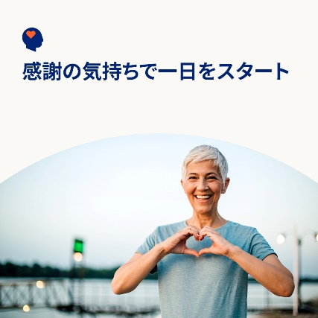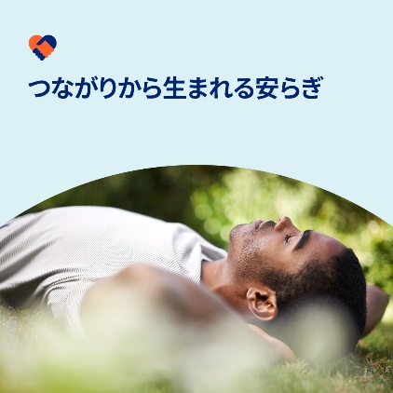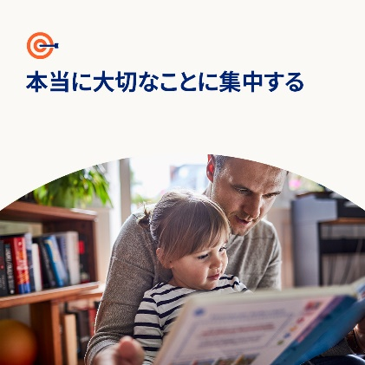

- もっと自分を愛してあげませんか？今月のツールキットで、自分を愛することが大切な理由と自己愛を育む方法を学びましょう。optumwellbeing.com/newthismonth/ja-JP #employeehealth #wellbeing #mentalhealthawareness #MentalHealthMatters
- 「今この瞬間」に集中する時間を持つことで、内なる平穏と明晰さ、そして前に進む道を見つけることができます。今月のツールキットで、その理由と具体的な方法をご紹介します。optumwellbeing.com/newthismonth/ja-JP #employeehealth #wellbeing #MentalHealthMatters
- 自分を思いやり、感謝の気持ちを持ち、マインドフルネスを実践することで、心の健康と幸福感が向上します。まずは、今月のツールキットにある「自分を愛する習慣づくり」カレンダーをチェックして、できることから始めてみましょう。optumwellbeing.com/newthismonth/ja-JP #employeehealth #wellbeing #MentalHealthMatters
- 孤独感を感じたことはありませんか？あなただけではありません。特にホリデーシーズンや人生の大きな転機には、多くの人がこの辛い感情を経験しています。今月のツールキットでは、孤独感の原因について掘り下げ、それを克服するためのヒントをご紹介します。optumwellbeing.com/newthismonth/ja-JP #employeehealth #wellbeing #MentalHealthMatters
- 現代社会は「気を散らすもの」で溢れています。それらをシャットアウトして、自分と向き合うためのヒントをご覧ください。 optumwellbeing.com/newthismonth/ja-JP #employeehealth #wellbeing #MentalHealthMatters
LinkedInへの投稿方法：
- LinkedInアカウントを開く
- 上記から使用したいテキストをリンクを含めて選択し、コピーして貼り付ける
- 使用したい画像を選択し、投稿に追加する（手順4の前に、画像をドライブに保存して「Add Photo (写真を追加)」を選択しておく）
- 「Post (投稿)」をクリックする

